Rédaction suite du la leçon les usa 4èms :
C – Une puissance contestée
La puissance américaine est aujourd’hui contestée. Par des concurrents économiques d’abord, pays dits émergents comme la Chine, l’Inde ou le Brésil, fabricant des produits peu chers grâce à une main d’œuvre moins bien payée et inondant le marché américain de produits manufacturés. Mais c’est aussi l’omniprésence militaire des américains dans le monde qui est dénoncée, les États-Unis étant soupçonnés de n’intervenir que pour protéger leurs propres intérêts économiques. Exple : Iran Irak, Syrie , Amériques etc…

II – Un territoire organisé par la mondialisation
A – Les lieux de l’ouverture sur le monde
Les États-Unis connaissent un taux d’urbanisation élevé, autour de 84%, et de nombreuses villes mondiales (grandes villes intégrées à l’économie mondiale et centre de décision à l’échelle mondiale) qui sont au cœur de sa puissance.
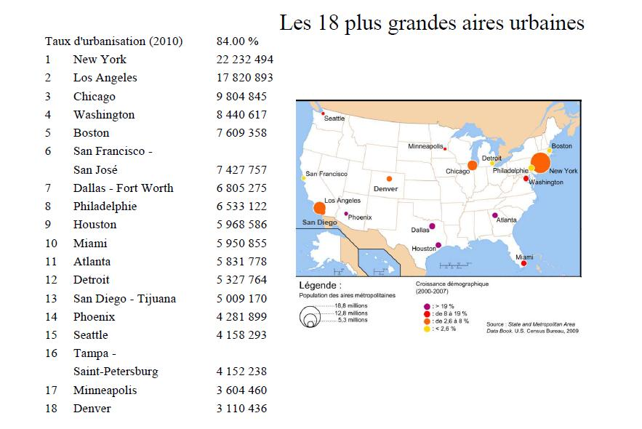
Les hommes et les activités se concentrent dans ces villes (métropolisation) qui s’étalement au point que se créent des noyaux urbains nouveaux excentrés par rapport au centre ancien, les edge cities. ( des petites villes autour de la ville centre dans les périphéries
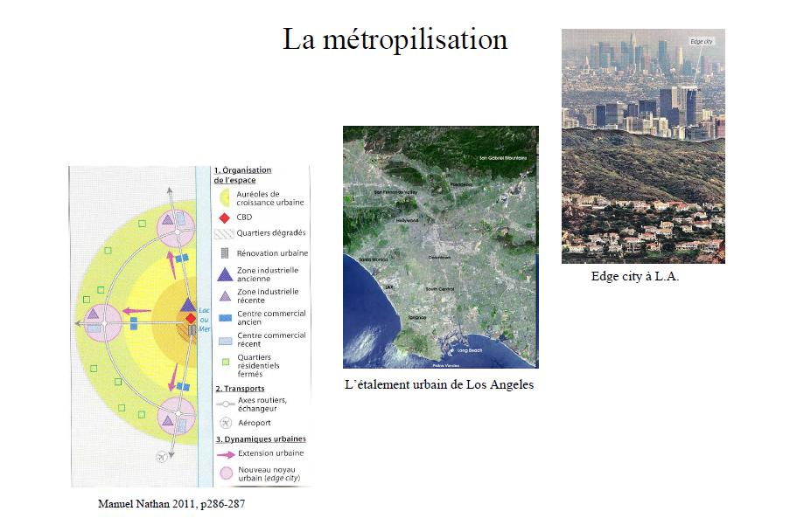

On trouve de nombreux exemple de villes Mondiales (villes dont les activités sont ouvertes ou connectés au monde, des villes aussi qui possèdent des entreprises ou sièges d’entreprises importantes, des organisations mondiales, des musées ou qui sont touristiquement très fréquentés) Exple : New York- Washington – qui ce trouvent dans la région appelée la MEGALOPOLE ou Mégalopolis Etasunienne.
